ҚАЗАҚСТАН РЕСПУБЛИКАСЫНЫҢ
БІЛІМ ЖӘНЕ ҒЫЛЫМ МИНИСТРІЛІГІ

Л.Н. Гумилев атындағы Еуразия ұлттық университеті
Ақпараттық технологиялар факультеті
Жасанды интеллект технологиялары кафедрасы

Кафедрадан практика жетекшісі
______________Барлыбаев А.Б.
«_____»______________2024ж.

ӨНДІРІСТІК ПРАКТИКАСЫ БОЙЫНША
ЕСЕП БЕРУ

Талапқан С.



Практика өту орны: « Жасанды интеллект технологиялары» кафедрасы
Практика өту уақыты: «20» мамыр 2024ж. мен «11» маусым 2024 ж.
Практика қорғау бағасы: “ ” «10» маусым 2024 ж.

Астана-2024
Мазмұны

- КІРІСПЕ……………………………………………............…………3
- Компания туралы мәлімет……………………………………………4
2.1. Негізгі міндеттері………………………………………………5
- Практика барысындағы қауіпсіздік шаралары…………………5
- Ethernet кабельді өз қолыңызбен жасау ……………………7
- Практика жұмыс: Windows орнату………………………………9
- Windows жүйесін орнату ортасын драйверлерін қосу………10
- Windows белсендір……………………………………………………11
- Практика кезіндегі фотоотчет………………………………………16
- Қорытынды………………………………………………………19
- Қолданылған әдебиетте…………………………………………20

1. Кіріспе

Оқу практикасы студенттерге университеттің мəзмұнында жатқан білімдерді практикалық түрде қолдану арқылы техникалық, экономикалық, қауіпсіздік жəне басқарушылық процестерді, ұйымдастыруды, бөлімшелерде жұмыс істеу дағдыларын үйрету және бекіту мақсатын қамтамасыз ету болып табылады.
Оқу практикасын аяқтауға бағытталған кәсіпорынның жұмысының мəндері, кәсіпорын болашағында кәсіби жəне ұйымдастырушылық басқару қызметіне арналған жоспарда көзделген міндеттерді орындау арқылы оқушыларды қаржыландыруға ынталандыратында, көрсетілген мақсаттарды жеткізу үшін қажетті құралдарды жеткізудің жүйесін оқушыларға қолдау көрсетеді.
Студенттер оқу практикасы барысында теориялық білімдерін практикалық атқару арқылы шыңдап, қосымша материалдарды жинау жəне жаңа технологияларды оқуға мүмкіндік береді. Олар осы білімдерді жұмыс істеу процесінде қолдана отырып, жасалған программаларды іске асыру жəне қолдану, есеп нәтижесі мен мағлұматтарды өңдеу, программа жасау жəне қолдану, алдағы қосымша ақпараттық жүйелерді шешу мəселелерін шеше алу салаларын жеткізу мүмкіндіктерін үйретеді.
Тәжірибе барысында студент ұйымның күнделікті іс-әрекетіне енеді, нақты міндеттер мен қиындықтарға тап болады, бұл оған командалық жұмыстың, тәртіп пен жауапкершіліктің маңыздылығын түсінуге көмектеседі. Тәжірибелі мамандардың басшылығымен жұмыс істей отырып, практикант құнды кеңестер мен нұсқаулар алады, бұл оның мамандықты түсінуін айтарлықтай жақсартады.
Бұл жұмыстың мақсаты практикадан өту тәжірибесін талдау, орындалатын міндеттер мен жобаларды қарау, сондай-ақ алынған білім мен дағдыларды бағалау болып табылады. Есепте практикадан өтудің негізгі аспектілері, соның ішінде практика өткен ұйымның сипаттамасы, орындалған міндеттер мен жобалардың тізімі, сондай-ақ алынған тәжірибе мен практикалық дағдыларды жақсарту бойынша ұсыныстарды талдау ұсынылады.

2. Компания туралы мәлімет

«ҰЛТТЫҚ АҚПАРАТТЫҚ ТЕХНОЛОГИЯЛАР» АҚ —— Қазақстан Республикасы «электрондық үкіметінің» ақпараттық-коммуникациялық инфрақұрылымының операторы.
«Ұлттық ақпараттық технологиялар» акционерлік қоғамы («ҰАТ» АҚ) - Қазақстан ақпараттық технологиялар нарығындағы ірі компания.
Компания 2000 жылы Қазақстан Республикасы Үкіметінің «Қазақстан Республикасында бірыңғай ақпараттық кеңістіктің дамыту туралы» 2000 жылғы 4 сәуірдегі № 492 Қаулысына сәйкес құрылды.
Қазақстан Республикасы Үкіметінің 2016 жылғы 29 қаңтардағы бекітілген № 40 Қаулысымен «Ұлттық ақпараттық технологиялар» акционерлік қоғамы «электрондық үкіметтің» ақпараттық-коммуникациялық инфрақұрылымының операторы болып айқындалды.
Қазақстан Республикасы Үкіметінің «Ұлттық ақпараттық технологиялар» акционерлік қоғамын қайта құру» туралы 2016 жылғы 11 қарашадағы № 696 қаулысымен «Kazsatnet» Ұлттық компаниясы» АҚ «Ұлттық ақпараттық технологиялар» АҚ құрамына кірді.
Қазақстан Республикасы Бәсекелестікті қорғау және дамыту агенттігі төрағасының 2022 жылғы 11 қазандағы № 273/НҚ бұйрығымен «ҰАТ» АҚ Арнайы құқық субъектілерінің мемлекеттік тізіліміне (бұдан әрі – Тізілім) енгізілді.
Тізілімге сәйкес «ҰАТ» АҚ төмендегі оператор функцияларын орындайды:
1) «электрондық үкіметтің» ақпараттық-коммуникациялық инфрақұрылымының операторы;
2) механикалық көлiк құралдарын және оларға арналған тiркемелердi мiндеттi техникалық қарап-тексерудiң бiрыңғай ақпараттық жүйесiнiң операторы;
3) көлік құралының электрондық паспорттарының (көлік құралының шасси паспорттарының) және өздігінен жүретін көлік құралдарының және басқа да техника түрлерінің электрондық паспорттары жүйесінің ұлттық операторы (ұлттық әкімшісі);
4) мұнай өнімдерін өндіру және олардың айналымы саласындағы осы бақылау-есепке алу аспаптарының операторы;
5) этил спирті мен алкоголь өнімін өндіру саласындағы осы бақылау есепке алу аспаптарының операторы.
2.1. негізгі міндеттері
«Ұлттық ақпараттық технологиялар» акционерлік қоғамы ҚР Үкіметінің 2016 жылғы 29 қаңтардағы № 40 қаулысына сәйкес «электрондық үкіметтің» ақпараттық-коммуникациялық инфрақұрылым операторы (бұдан әрі – ЭҮ АКИ операторы) болып айқындалды.
ЭҮ АКИ операторы келесі қызметтерді ұсынады:
- «Электрондық үкіметтің» ақпараттық-коммуникациялық инфрақұрылым объектілерін, (мемлекеттік органдардың ақпараттық жүйелерін) сүйемелдеу қызметі;
- «Электрондық үкіметтің» ақпараттық-коммуникациялық инфрақұрылым объектілеріне (мемлекеттік органдардың ақпараттық жүйелері мен аппараттық-бағдарламалық кешендеріне)жүйелік-техникалық қызмет көрсету қызметі;
- Виртуалды машинаны бөлу қызметі (хостинг);
- Деректерді өңдеу орталығы қызмет ретінде (colocation);
- МО ИРБП АК-қызметтер, Smart Bridge, Smart Data Ukimet, МО ЭПС, СБӨ-ні әкімшілендіру, БҚА, МОАЖ резервтік көшіру.
- ҚР НКО, ҚР МО КО, ҚР ҰКО, ҚР СБҮТ, ҚР Ұлттық шлюзын сүйемелдеу және жүйелік-техникалық қызмет көрсету қызметтері;
- Байланыс қызметтері (МО БКО, IP - телефония, желіаралық қорғауды ұйымдастыру арқылы сымсыз/спутниктік/жерүсті инфрақұрылымы базасында виртуалды жеке желілерді ұйымдастыру);
- Бейнеконференция сеанстарын өткізуді ұйымдастыру қызметі, Онлайн трансляцияларды өткізу қызметі;
- Онлайн трансляцияларды өткізу қызметі;

3. Практика барысындағы қауіпсіздік шаралары

Компьютер кабинетіндегі техникалық қауіпсіздік ережелер.
Техникалық қауіпсіздіктің жалпы талаптары:
1. Тәртіпті, аңғарымды болу.
2. Өндірістік оқыту шеберінің ғана тапсырған жұмысын орындау.
3. Орындау тәсілін білген жағдайда ғана жұмысқа кірісу. Күдікті жағдайда жұмыс берушімен кеңесу.
4. Жұмыс кезінде өзінің де, өзгенің де көңілін бөлмеу.
5. Жарық жоқ және оның нашар кезінде жұмыс істемеу.
6. Компьютерді рұқсатсыз қоспау және қосылған компьютерді иесіз қалдырмау.
7. Дымқыл немесе су қолмен жұмысқа отырмау.
8. Монитор экраның желі жалғағыштарды, сымдарды қолмен ұстамау.
9. Қондырғыларды рұқсатсыз орнынан қозғамау.
10. Жұмыс орнынан қажетсіз кетпеу.
11. Компьютерді қатты қозғамау.
12. Компьютерлердің үстіне бөгде заттарды қоймау.
13. Жұмыс орнында және бөлмеде тазалық сақтау.
Техникалық қауіпсіздіктің арнаулы талаптары.
Жұмыс алдында:
1. Жұмыс киімдерін тәртіпке келтіру.
2. Жұмыс орнындағы артық заттарды алып тастау.
3. Бөлмедегі жүретін жолдарды алып қою.
Жұмыс кезінде:
1. Компьютерді қосып, ақаулықтың жоқ екеніне көз жеткізу.
2. Ақаулықтар бар болса, компьютерді тоқтан айырып, өндірістік оқыту шеберіне хабарлау.
3. Техникалық үзілістер кезінде саусақтарға арналған жаттығулар орындап отыру.
4. Жүйелік блок қораптары ашық жағдайда жұмыс істеуге, өз бетімен компьютерді ашып қарауға, ақауларды жөндеуге тыйым салынады.
Жұмыс аяқталғанда:
1. Компьютерді дұрыс сөндіру.
2. Құжаттармен жеке заттарды жинастыру.

4.Ethernet кабельді өз қолыңызбен жасау.

Жергілікті есептеу желісін құру көп жағдайда кабельді пайдалануды қамтиды. Оның көмегімен компьютерлер, маршрутизаторлар (маршрутизаторлар, хабтар, қосқыштар және т.б.) өзара байланысты. Желілік кабель компьютердің немесе басқа жабдықтың ұясына тікелей қосылмайтынын түсіну маңызды. Байланыс кабельдің бөлігі болып табылатын арнайы қосқыш – коннектор арқылы жүзеге асырылады.
Штепсель мен сымның түйіскен жерлерінде проблемалар жиі кездеседі. Бұралған жұптың жеке тамырлары ұнтақталады, бұзылады, істен шығады. Компьютерлер арасында толыққанды мәліметтер алмасуға сену керек, содан кейін Интернетке кіру қажет емес.
Провайдердің веб-сайтында жөндеуге өтінімді толтыру (егер сымның үзілуі жаһандық желіге кіруге мүмкіндік бермесе) немесе жағында шеберді іздеу қалады. Бірақ сіз мәселені өзіңіз шеше аласыз. Бұл мақалада желілік кабельді өз қолыңызбен қалай қысу керектігі туралы айтылады. Процедура қарапайым, минималды білім мен дәлдік жеткілікті.
Жұмыс істеу үшін не қажет?
Қысу қазірдің өзінде жұмыс істеп тұрған кабель үшін де, мүлдем жаңа кабель үшін де қажет болуы мүмкін. Қажет болады:
Қосқыштар. Техникалық әдебиеттерде олар RJ–45 деп аталады. Қолыңызда бірнеше қосалқы заттар болған дұрыс, өйткені тәжірибе болмаған жағдайда екі-үшеуін сындыруға болады.
Кримпер. Бұл кенелер желілік кабельді қысып қана қоймай, артық сымдарды кесуге мүмкіндік береді.(1-Сурет)

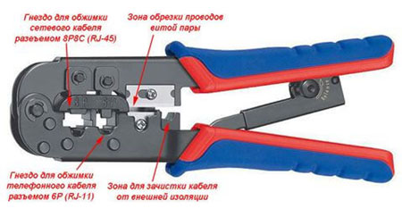
1-Сурет. Кабель Қысқыш

Коннектордағы тамырлар қалай бөлінеді.
Коннектордың ішінде 8 арнайы ойық бар. Олардың әрқайсысында бір тамыр қатаң белгіленген ретпен төселген. Ойықтар белгілі бір сандармен металл контактілерге тіреледі. Төменде суретте тамырларды бөлудің екі схемасы үшін нөмірлеу берілген. Техникалық құжаттамада олар EIA/TIA-568A және EIA/TIA-568B деп аталады.
Интернет үшін Желілік кабельді қысу үшін тікелей әдісті қолданған дұрыс. Көмекші желілік жабдықты (маршрутизаторларды)қосу туралы айтатын болсақ, бұл өте қажет;
Тікелей байланыс алу үшін кабельдің ұштары коннекторға бірдей орналастырылады. 568B схемасы жиі қолданылады. (2-Сурет)

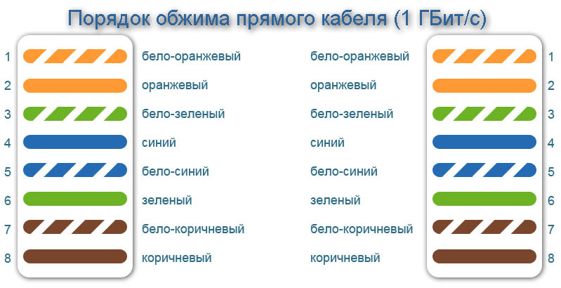
2-Сурет. Кабель реңі реті

Егер төрт ядролы кабель – 2 жұп (4 сым) пайдаланылса, онда максималды жылдамдық – 100 Мбит/с дейін екенін ескеру қажет.
Егер жұмыстың бұл нұсқасы қолайлы болса, төмендегі тамырларды іріктеу және орналастыру схемасын қолдануға болады. Бос сымдар басқа компьютерді қосу үшін қолданылады. Қызғылт сары тамырлардың орнында қоңыр, жасыл — көк болады.
Біз провайдерден немесе басқа қызметтен шебердің келуін күтпестен кабельді қалай қысу керектігін айттық. Егер ол бірінші рет жұмыс істемесе де, кейбір жаттығулардан кейін сіз өзіңіздің қолыңызбен LAN жұмысындағы ұсақ мәселелерді шеше аласыз.

5. Практика жұмыс: Windows орнату

1-қадам: флэш-дискіні дайындау
Windows 10-ны флэш-дискіден орнату процесін бастамас бұрын, мен қажетті материалдарды мұқият дайындаймын. Мұндағы негізгі элемент-флэш-дискінің өзі. Мен оны жад сыйымдылығы бойынша ұсыныстарды ескере отырып таңдаймын - операциялық жүйені орнату файлдары үшін жеткілікті орын беру үшін кемінде 8 Гб.
Windows кескінін флэш-дискіге жазу үшін бағдарламаны таңдағанда, мен Rufus-қа артықшылық беремін. Бұл бағдарлама кең теңшеу опцияларын ұсынады және пайдаланудың қарапайымдылығымен ерекшеленеді. Rufus-ты қолданған кезде мен қалаған флэш-дискінің таңдалғанына көз жеткіземін, содан кейін Windows 10 кескініне жол көрсетіп, файлдық жүйе және бөлім схемасы сияқты қосымша параметрлерді реттеймін.
2-қадам: флэш-дискіден жүктеу
Windows 10 орнатуды бастамас бұрын, компьютердің жүктелуін дұрыс конфигурациялау қажет. Ол үшін BIOS немесе жүктеу мәзіріне кіруім керек. Компьютерді іске қосқан кезде белгілі бір пернені (әдетте F2, F12 немесе Delete) басқан кезде мен BIOS-ға кіремін. BIOS-да мен "жүктеу" немесе "жүктеу тәртібі" бөлімін таңдап, флэш-дискіні бірінші жүктеу құрылғысы ретінде орнатамын. Бұл компьютердің флэш-дискіден жүктелуі және Windows 10 орнату процесін бастауы үшін қажет.
3-Қадам: Windows 10 Орнату
Амалдық жүйені орнату-бұл бірқатар маңызды шешімдер қабылдауды қажет ететін процестің негізгі кезеңі. Бірінші қадам-тілді, уақыт пен валюта форматын және пернетақтаның кіріспесін таңдау. Содан кейін маған орнату түрін таңдау ұсынылады. Көп жағдайда амалдық жүйені таза орнатуды орындау үшін "орнату" орнына "Windows орнату" опциясын таңдаймын.
Әрі қарай, Мен Windows 10 Орнатылатын қатты дискідегі бөлімді таңдаймын. Әдетте бұл дискінің негізгі бөлімі, бірақ егер менде нақты талаптар болса немесе қосымша бөлімдер жасағым келсе, бөлімдерді теңшеу үшін "қосымша Параметрлер" опциясын қолдана аламын.
4-Қадам: Windows 10 Жүйесін Белсендіру
Windows 10 Орнату аяқталғаннан кейін амалдық жүйені іске қосу уақыты келеді. Кілтті енгізу Windows 10 жүйесін бірден іске қосуға мүмкіндік береді.

5-Қадам: Дайын!
Барлық қадамдар аяқталғаннан кейін Windows 10 менің компьютерімде сәтті орнатылып, іске қосылды. Енді мен жаңа операциялық жүйені қолдануға және оның функционалдығын пайдалануға дайынмын.

6. Windows жүйесін алдын ала орнату ортасының драйверлерін (WinPE) қосу

Windows жүйесін алдын ала орнату ортасының драйверлерін (WinPE) қосу үшін:
- Қашықтан орнату қалтасындағы консоль шежіресінен Құрылғы кескіндерін орналастыру салынған қалтасын таңдаңыз.
- Құрылғы кескіндерін орналастыру қалтасының жұмыс аймағында Қосымша әрекеттер түймесін басып, ашылмалы тізімнен Windows (WinPE) алдын ала орнату ортасы үшін драйверлер құрамын реттеу тармағын таңдаңыз.
Windows жүйесін алдын ала орнату ортасының драйверлері терезесі ашылады. (3-Сурет)
- Windows жүйесін алдын ала орнату ортасының драйверлері терезесінде Қосылуда түймесін басыңыз.
Драйверді таңдау терезесі ашылады.
- Драйверді таңдау терезесінде тізімдегі драйверді таңдаңыз.
Егер қажетті драйвер тізімде болмаса, Қосылуда түймесін басыңыз және ашылған Драйверді қосу терезесінде драйвер атауын және драйвердің тарату қалтасын көрсетіңіз.
Қалтаны Шолу түймесі арқылы таңдай аласыз.
Драйверді қосу терезесінде OK түймесін басыңыз.
- Драйверді таңдау терезесінде OK түймесін басыңыз.
Драйвер Басқару серверінің қоймасына қосылады. Қоймаға қосылған драйвер Драйверді таңдау терезесінде көрсетіледі. (4-Сурет)
- Windows жүйесін алдын ала орнату ортасының драйверлері терезесінде OK түймесін басыңыз.
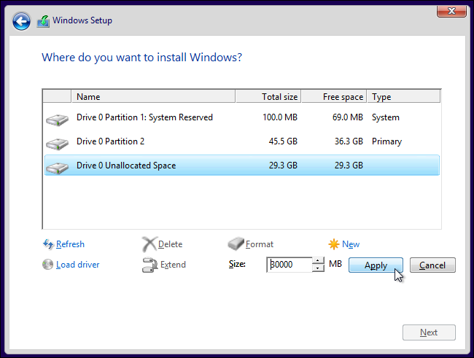
3-Сурет. WinPE Орнату

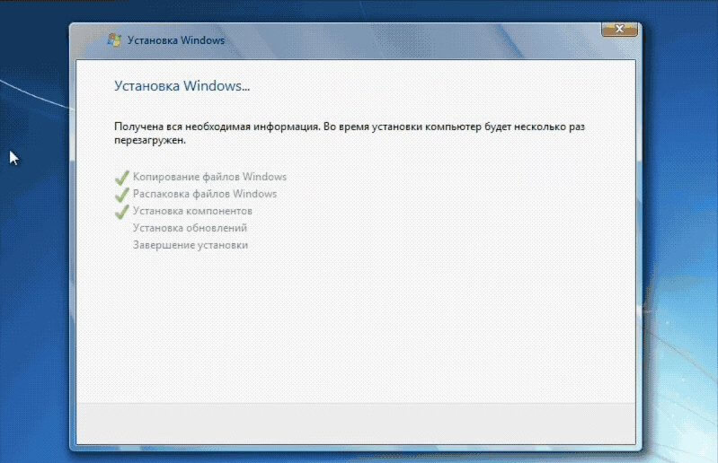
4-Сурет. WinPE орнату барысы

7. Windows белсендіру

Windows 10-Microsoft шығарған операциялық жүйенің ең танымал нұсқаларының бірі. Барлық коммерциялық өнімдер сияқты, Win 10 лицензияны немесе үшінші тараптың активациясын сатып алуды талап етеді. Әлемдегі қазіргі оқиғаларды ескере отырып, өнім кілтін заңды түрде сатып алу өте қиын. Сондықтан пайдаланушыларға Windows 10 үшін активаторды пайдалану сияқты ештеңе қалмайды. Бұл ресми емес, бірақ ОЖ-нің толық лицензиясын тегін іске қосады.
Windows 10 қарақшылықтан жақсы қорғалған болса да, ол Ratiborus әзірлеушісінің ең танымал KMSAuto net активаторына қарсы тұра алмайды. Оны бүкіл әлем бойынша миллиондаған пайдаланушылар пайдаланады. Активатор көптеген жылдар бойы тұрақты және тиімді жұмыс істейді. Бағдарлама авторы оны мезгіл-мезгіл жаңартып, жаңа мүмкіндіктер қосып, қателерді түзетеді. Бұл KMS активаторының басты артықшылығы Windows 10 (Pro және Home қоса алғанда) барлық нұсқалары мен басылымдарын белсендіруді қолдау болып табылады. Оны қолдану үшін компьютер маманы болудың қажеті жоқ-тіпті бастаушы да істей алады.
Windows 10 егер сізде торрент сайтынан құрастыру емес, түпнұсқа Windows 10 орнатылған болса да, маңызды емес. Активатор кез келген жолмен жұмыс істейді. Тіпті ОЖ биті де маңызды емес, оған x32 және x64 екеуі де қолдау көрсетеді. Бірақ KMSauto-мен жұмыс жасамас бұрын, сіздің жүйеңіз іске қосылмағанына көз жеткізіңіз. Белсендіру күйін компьютердің "қасиеттерінде" тексеруге болады. Сондай ақ белсендіру қажет белгілер:
Даралау бөлімінің қол жетімсіздігі (тақырыпты өзгерту немесе тұсқағазды өзгерту мүмкіндігі жоқ); (5-Сурет)
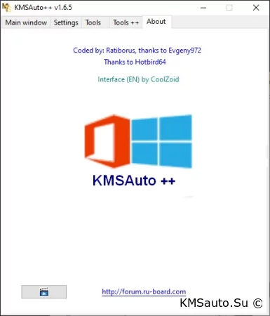
5-Сурет. KMSAuto ++
Хабарлама лицензиялау қажеттілігі туралы төменгі оң жақ бұрыштағы жазба (су белгісі).

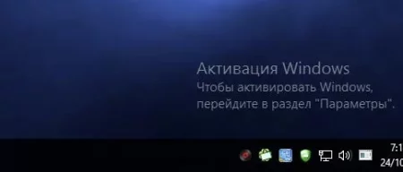
6-Сурет. Белсендіру керек белгісі

Windows белсендіру
"Windows белсендіру" деген жазуды алып тастаңыз және амалдық жүйенің барлық мүмкіндіктеріне қол жеткізіңіз және KMS Windows 10 активаторына көмектеседі. (6-Сурет)
Егжей-тегжейлі нұсқаулар алдында тағы бір маңызды ескерту. KMSAuto Lite (Net) - портативті қосымша. Яғни, ол орнатуды қажет етпейді және кез-келген медиадан, соның ішінде флэш-дискіден жұмыс істей алады. Сіз оны жүктеп алып, кез-келген ыңғайлы жерге тастауыңыз керек.
Windows 10 жүйесін қалай қосуға болады
1. Бастау үшін Windows Defender немесе орнатылған үшінші тарап антивирусын өшіріңіз.(7-Сурет)

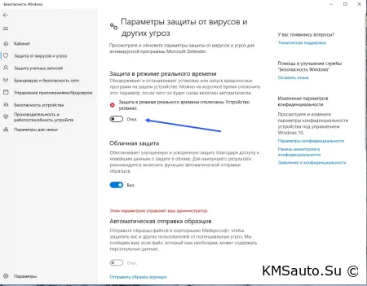
7-Сурет. Белгісін Көрсету

2.Содан кейін біз мұрағатты активатормен, мысалы, Winrar көмегімен жүктейміз және ашамыз. Мұрағатты ашу үшін Windows жүйесінің стандартты құралдары жұмыс істемейді. (8-Сурет)
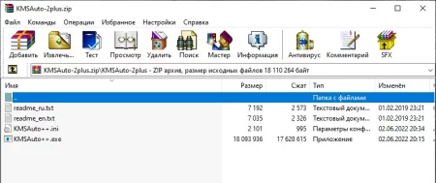
8-Сурет. Ашу
3. Әрі қарай, қораптан шығарылған қалтаға өтіп, KMSAuto файл файлын іске қосыңыз.әкімші ретінде exe (тінтуірдің оң жақ батырмасы арқылы). (9-Сурет)

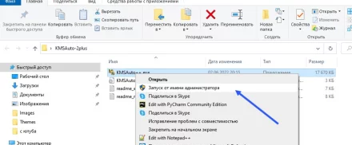
9-Сурет. Файлды ашу

4. Ашылған терезеде KMSauto кнопку түймесін басыңыз. (10-Сурет)

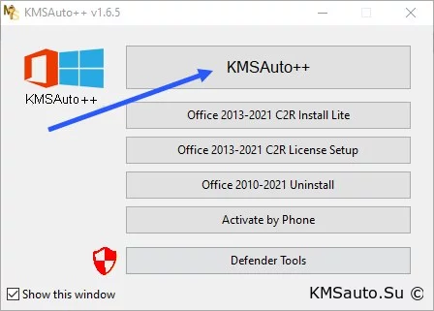
10-Сурет. Таңдау
5.белсендіру. "Activate Windows" батырмасын тінтуірдің сол жақ батырмасымен екі рет басу ғана қалады. (11-Сурет)
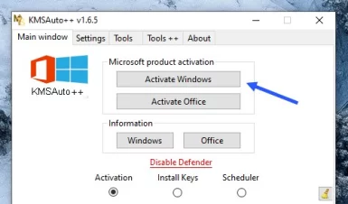
11-Сурет. Батырма басу
6. Біз белсендіру процесінің аяқталуын күтеміз, бұл аз уақытты алады.
7. Нәтижесінде бізді " activation Successful!". Бұл Windows 10 жүйесін сәтті іске қосуды білдіреді. (12-Сурет)

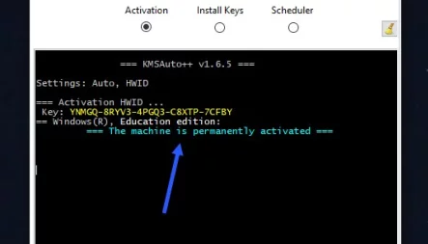
12-Сурет. Қосылғанның белгі

Маңызды 1. Активатор "activating..." сатысында қатып қалса, компьютерді қайта іске қосып, әрекетті қайталау керек.
Маңызды 2. Кейде KMS Activator GVLK кілтін орнатуға "қарғыс айтуы" мүмкін-біз бұған келісеміз.

Маңызды 3. Kms auto арқылы іске қосу автоматты түрде жүреді және Windows және Office-тің барлық нұсқаларында жұмыс істейді.
Операциядан кейін Windows 10 көшірмесі іске қосылады, барлық мүмкіндіктер шектеулері жойылады.

8. Практика кезіндегі фотоочет

1. Команияның кіреберісі өте әдемі, алдында Кофехана, демалыс орын орналасқан(12-Сурет)

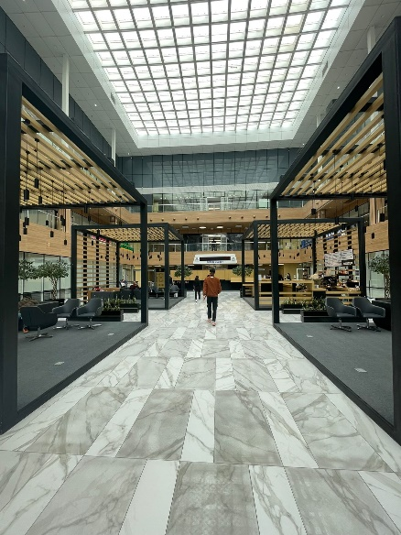
12-Сурет. Комапания кіреберіс

2. 2-қабатына Шығып 1-қабатты тамашалауға болады. (13-Сурет)
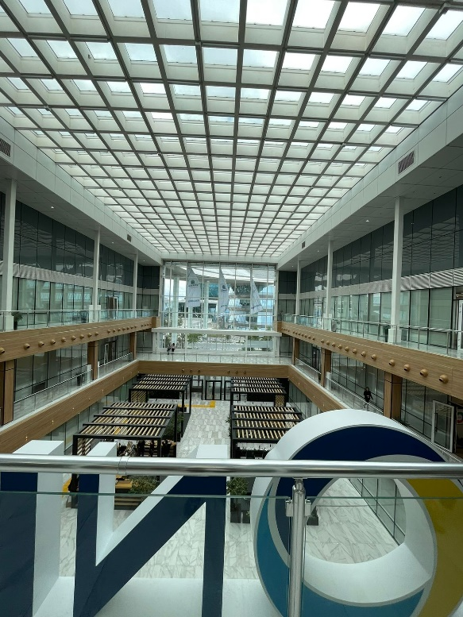
13-Сурет. Комапания сырт көрініс

3. Бірінші рет кабель орнатып үйрену. (14-сурет)

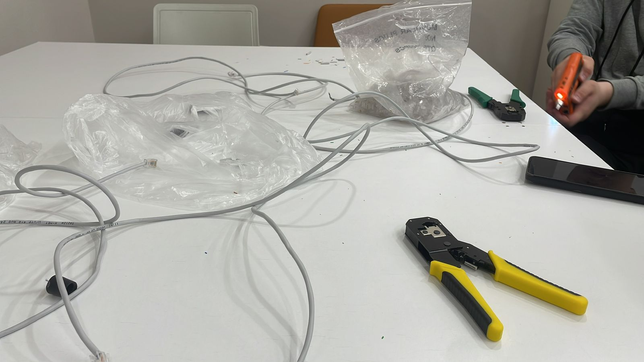
14-Сурет. Кабель орнату

4. Кабелб орнатып үйреністе. (15-сурет)
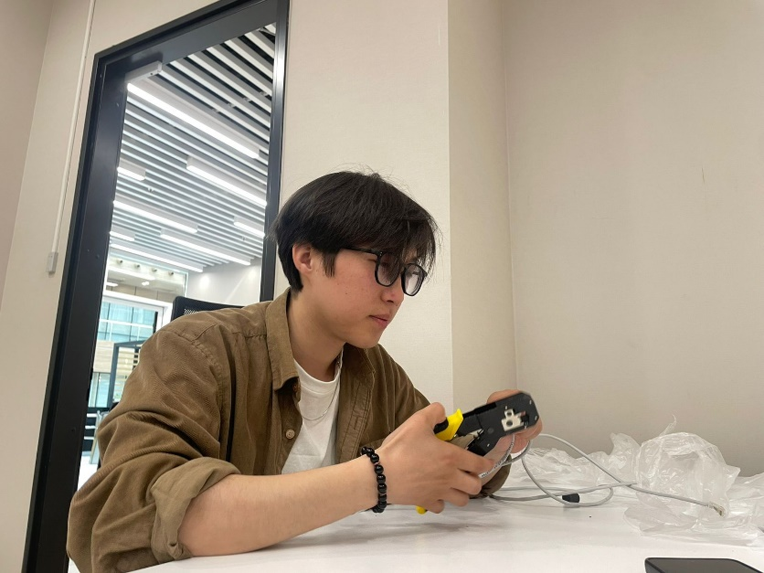
15-Сурет. Кабель орнату

5.Кабельді орнату барысында. (16-сурет)
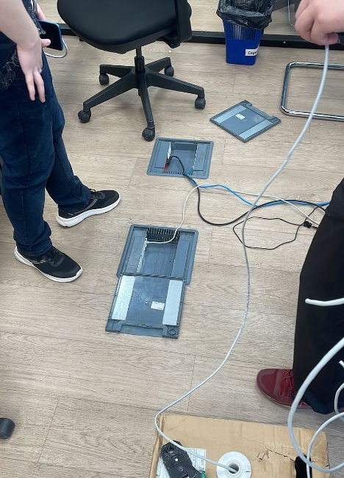
16-Сурет. Кабель жалғау

6. Кроссовый кабинеттің көрінісі. (17-сурет)
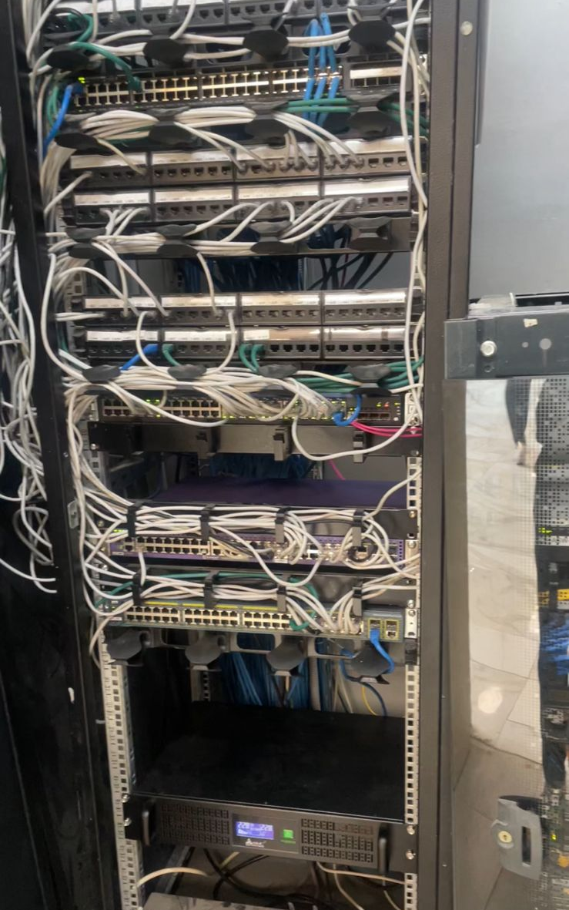
17-Сурет. Кроссовый кабинет

9. Қорытынды

Өндірістік практикадан өту барысында мен нақты жағдайда жұмыс істеудің құнды тәжірибесін алдым, ол оқу процесінде алған теориялық білімімді едәуір кеңейтті. Тәжірибе маған таңдалған мамандықтың ерекшеліктерін тереңірек түсінуге, сондай-ақ кәсіби дағдылар мен құзыреттердің маңыздылығын түсінуге мүмкіндік берді.
Кәсіпорында тәжірибеден өту Қарағанды жоғары политехникалық колледжі мен үшін кәсіби дамуымдағы маңызды кезеңі болды. Практикадан өту кезінде мен оқу орнында алған теориялық білімімді практикада қолдануға бірегей мүмкіндік алдым.
Практикалық дағдыларды игеру: мен өз мамандығымның ерекшеліктерін тереңірек түсінуге мүмкіндік беретін заманауи құралдар мен технологиялармен тәжірибе алдым. Менің құзыреттілік деңгейімді едәуір арттырған игеру Windows form әсіресе пайдалы болды.
Кәсіби құзыреттілікті дамыту: тәжірибелі мамандармен бірге жұмыс істей отырып, мен жұмыс ортасында тиімді қарым-қатынас жасауды, күрделі мәселелерді шешуді және негізделген шешімдер қабылдауды үйрендім. Бұл менің қарым-қатынас және топтық жұмыс дағдыларымды айтарлықтай жақсартты.
Саладағы жұмыстың ерекшелігін түсіну: тәжірибе маған компанияның ішкі процестерімен танысуға, ерекшеліктерін зерттеуге мүмкіндік берді программа жасап шығару, бұл маған одан әрі кәсіби дамуға саналы түрде қарауға мүмкіндік береді.
Болашақ мақсаттарды анықтау: бұл тәжірибе маған болашақта қай бағытта дамығым келетінін түсінуге көмектесті. Мен өз мамандығымды таңдауда сенімділікке ие болдым және жаңа кәсіби сынақтарға дайынмын.
Жалпы, практикадан өту Қарағанды жоғары политехникалық колледжі мен үшін кәсіби қалыптасу жолындағы маңызды қадам болды. Мен компанияның басшылығы мен қызметкерлеріне тәжірибемнің барлық кезеңдерінде берілген мүмкіндік пен қолдау үшін алғыс айтамын.

10. Пайдаланған әдебиеттер
- NITEC Туралы ақпарат: https://www.nitec.kz/index.php
- Кроссовый туралы: https://www.multicom.ru/ats-likbez/krossovoe-oborudovanie/
- Кабель орнату: https://ru.wikipedia.org/wiki
- Windows орнату: https://www.microsoft.com/ru-ru/software-download/windows10%20
- Козленко Л.Е. Проектирование информационных систем: этапы
- разработки проекта, стратегия и анализа // Компьютер Пресс, 2018.
- Ульман Л. MySQL [Текст] / Л. Ульман. – СПб. : Питер, 2004. – 352
- Смолянинов В. В. Математические модели. – М.: Наука,1980. – 358 с.

